Портфолио аспиранта
- Бобожанов Анис Рахмонович
Место работы: ИСМАН с 2021 года, рабочие комнаты: 134, 137
Должность: аспирант, младший научный сотрудник.
Окончила: НИТУ «МИСиС» в 2021.
Обучение в аспирантуре: 2021-2025 год.
Научный руководитель: д.ф.-м.н., профессор Рогачев Александр Сергеевич
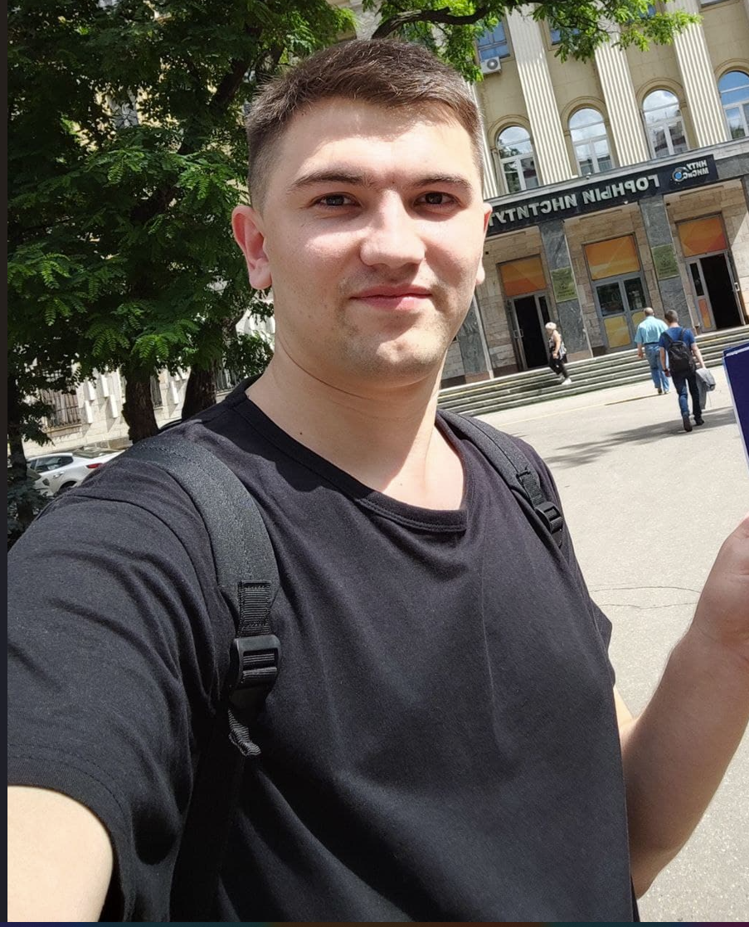
Тема работы: “ Самораспространяющийся высокотемпературный синтез и механосинтез высокоэнтропийных соединений и композитов.”

Научные интересы: Высокоэнтропийные сплавы, высокоэнергетическая механическая обработка, самораспространяющийся высокотемпературный синтез искровое плазменное спекание.

Рабочий телефон: +7 9957202041
e-mail: Bobojanov.a.r@mail.ru
- Учебная работа: курсы английского языка, истории и философии науки; курсы лекций: химическая физика, горение и взрыв; структурная макрокинетика; ударно-волновые процессы; вычислительные методы в химической физике.
- Научно-исследовательская работа: проект РФФИ № 19-03-00293
- Педагогическая работа курсы по педагогике (ИФТТ)
- Научные публикации и участие в конференциях

Публикации:
1. Study of phase formation and properties of high-entropy carbide HfTaTiNbZrMoC₅ obtained by selfpropagating high-temperature synthesis. IOP Conference Series: Materials Science and Engineering

2. Седегов А.С., Сиднов К., Воротыло С., Бобожанов А.Р., Московских Д.О. Синтез и исследование высокоэнтропийных карбидов системы Hf-Ta-Ti-Nb-Zr-Mo-C. Получение, структура и свойства высокоэнтропийных материалов. Тезисы международной конференции и школы молодых ученых г. Белгород, 14-16 октября 2020 г.

